Проект реализации сервиса подачи электронных заявлений на«Назначение основной и дополнительной компенсации части родительской платы за присмотр и уход за ребенком в образовательных организациях, реализующих образовательную программу дошкольного образования»

содержание
1. Общая информация. 4
1.1 Функциональность для Внешних пользователей 4
2. Последовательность получения услуги Внешним пользователем 6
2.1 Выбор услуги 6
2.2 Подача заявления на назначение основной компенсации 7
2.3 Подача заявления на назначение дополнительной компенсации 36
2.4 Проверка статуса ранее поданных заявлений 55
Приложение 1. Перечень сведений, необходимых для предоставления услуги и получаемых по каналам межведомственного взаимодействия 58

ПЕРЕЧЕНЬ ТЕРМИНОВ И СОКРАЩЕНИЙ
В настоящем документе используются следующие термины и сокращения.
термин/Сокращение | Определение
Заявитель | Физическое лицо, обратившееся за получением государственной услуги
Заявление | Запрос о предоставлении государственной услуги, заполненныйв произвольной форме, по установленному образцу или на стандартном бланке
Портал услуг | Портал государственных и муниципальных услуг Республики Татарстанuslugi.tatarstan.ru.
РЦМП | Республиканский центр материальной помощи (компенсационных выплат).
ЕСИА | Единая система идентификации и аутентификации (ЕСИА) — информационная система в Российской Федерации, обеспечивающая санкционированный доступ участников информационного взаимодействия (граждан-заявителей и должностных лиц органов исполнительной власти) к информации, содержащейся в государственных информационных системах и иных информационных системах.
Упрощенная учетная запись  (1 уровень ЕСИА) | Пользователь зарегистрированный через ЕСИА.
Стандартная учетная запись  (2 уровень ЕСИА) | Пользователь зарегистрированный через ЕСИА с проверкой паспортных данных, СНИЛС в ведомственных информационных системах
Подтвержденная учетная запись  (3 уровень ЕСИА) | Пользователь зарегистрированный через ЕСИА спроверенной и подтвержденной учетной записью, с подтверждением личности.
ФИАС | Федеральная информационная адресная система

Общая информация.

Функциональность для Внешних пользователей
В рамках предоставления услуг в электронном виде по «Назначение компенсации части родительской платы за присмотр и уход за ребенком в образовательных организациях, реализующих образовательную программу дошкольного образования» (далее – компенсация части родительской платы) и «Назначение дополнительной компенсации части родительской платы за присмотр и уход за ребенком в образовательных организациях, реализующих образовательную программу дошкольного образования» (далее – дополнительная компенсация части родительской платы) в электронном виде на Портале государственных и муниципальных услуг РТ реализована следующая функциональность для Внешних пользователей:
- Просмотр информации о порядке предоставления услуг;
- Заполнение и отправка электронной формы заявления;
- Проверка статуса ранее поданных заявлений.
Следующие категории заявителей не могут подать заявление на назначение основной компенсации части родительской платы полностью в электронном виде (для подачи заявления им необходимо лично обратиться в отделение РЦМП, представив необходимые документы):
- Доверенные лица заявителей: необходимо лично предоставить доверенность, оформленной в установленном законом порядке;
- Заявители, у которых есть дети в возрасте от 18 до 23 лет, обучающиеся по очной форме обучения: необходимо лично представить справку из колледжа, техникума, ВУЗа;
- Заявители, у которых есть дети, свидетельство о рождении которых выдано за пределами Республики Татарстан:необходимо лично представить свидетельство о рождении детей.

Следующие категории заявителей не могут подать заявление на назначение дополнительной компенсации части родительской платы полностью в электронном виде (для подачи заявления им необходимо лично обратиться в отделение РЦМП, представив необходимые документы):
- Доверенные лица заявителей: необходимо лично предоставить доверенность, оформленной в установленном законом порядке;
- Заявители, у которых есть дети, свидетельство о рождении которых выдано за пределами Республики Татарстан:необходимо лично представить свидетельство о рождении детей;
- Заявители, не состоящие в браке с отцом(матерью) всех своих детей и не являющиеся одинокими матерями:если заявителю полагается выплата алиментов – необходимо лично представить документы, подтверждающиевыплаты алиментов, либо документы, подтверждающие уклонение родителя ребенка от уплаты алиментов или отсутствие у должника заработка, с которого могут быть взысканы алименты;
- Заявители, брак которых был заключен за пределами территории Республики Татарстан: необходимо лично предоставить свидетельство о регистрации брака;
- Заявитель, в случае, если у нее(го) и (или) у его членов семьи имеются доходы, сведения о которых отсутствуют в Пенсионном фонде Российской Федерации: необходимолично представить справку о доходах;
- Заявители, зарегистрированные со всеми членами своей семьи по разным адресам: необходимо лично представить документы, доказывающие совместное проживание.

Последовательность получения услуги Внешним пользователем

Выбор услуги
Для получения услуги на Портале Пользователь на главной страницевыбирает услугу «Подать заявление на основную компенсацию части родительской платы» или «Подать заявление на дополнительную компенсацию части родительской платы» (Рис.1):
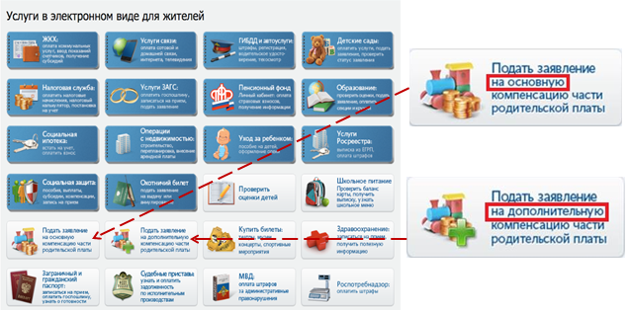
Рисунок 1.Главная страница Портала.

Подача заявления на назначение основной компенсации

Выбор услуги
Пользователь выбирает услугу «Подать заявление на основную компенсацию части родительской платы» (Рис. 2):
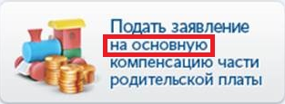
Рисунок 2. Раздел «Подать заявление на основную компенсацию части родительской платы».
Текст:
Подать заявление на основную компенсацию части родительской платы
Подача заявки на назначение основной компенсации части родительской платы за содержание ребенка в государственных и муниципальныхдошкольныхобразовательных организациях

Общая информация об услуге
После выбора услуги «Подать заявление на основную компенсацию части родительской платы»Пользователь переходит на главную страницу услуги, где доступна общая информация. Действия Пользователя отображены пошагово. На 1 шаге Пользователь может ознакомиться с информацией о порядке предоставления услуги, условиями, необходимыми для получения услуги в электронном виде, размером платы за предоставление услуги (Рис. 3):
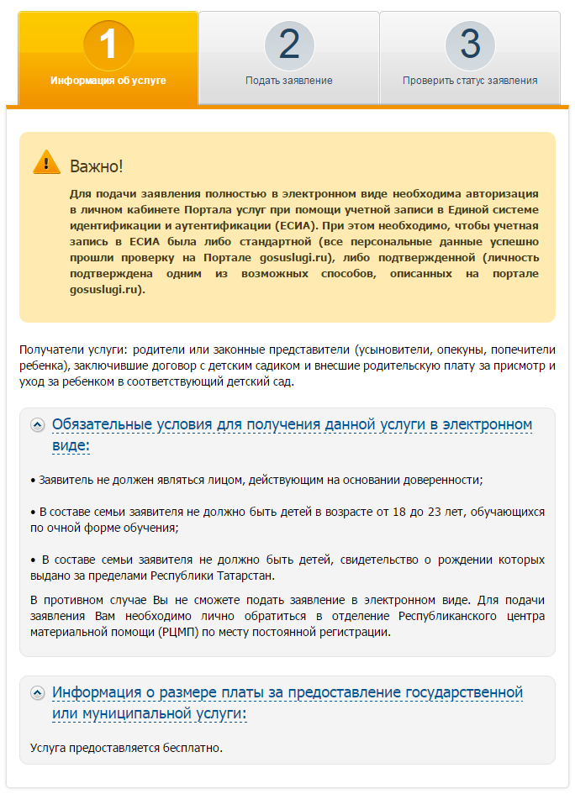
Рисунок 3. Основная информация об услуге.
Текст:
Важно!
Для подачи заявления полностью в электронном виде необходимаавторизация в личном кабинете Портала услуг при помощи учетной записи в Единой системе идентификации и аутентификации (ЕСИА).При этом необходимо, чтобы учетная запись в ЕСИА была либо стандартной (все персональные данные успешно прошли проверку на Портале gosuslugi.ru), либо подтвержденной (личность подтверждена одним из возможных способов, описанных на портале gosuslugi.ru).
Получатели услуги: родители или законные представители (усыновители, опекуны, попечители ребенка), заключившие договор с детским садиком и внесшие родительскую плату за присмотр и уход за ребенком в соответствующий детский сад.
Обязательные условия для получения данной услуги в электронном виде:
• Заявитель не должен являться лицом, действующим на основании доверенности;
• В составе семьи заявителя не должно быть детей в возрасте от 18 до 23 лет, обучающихся по очной форме обучения;
• В составе семьи заявителя не должно быть детей, свидетельство о рождении которых выдано за пределами Республики Татарстан.
В противном случае Вы не сможете подать заявление в электронном виде. Для подачи заявления Вам необходимо лично обратиться в отделение Республиканского центра материальной помощи (РЦМП) по месту постоянной регистрации.
Информация о размере платы за предоставление государственной или муниципальной услуги:
Услуга предоставляется бесплатно.

Авторизация на Портале
После перехода на 2 «Подать заявление» или 3 «Проверить статус заявления» шагиПользователю выводится сообщение с просьбой авторизоваться на Портале (Рис.4):
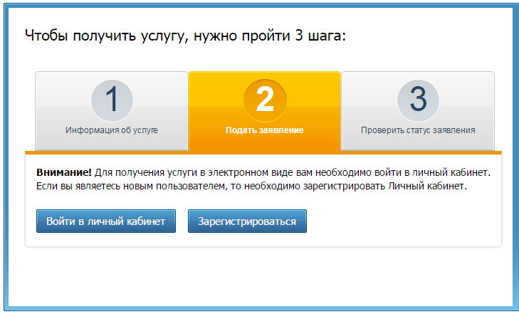
Рис.4. Авторизация на Портале
Текст:
Внимание! Для получения услуги в электронном виде вам необходимо войти в личный кабинет. Если вы являетесь новым пользователем, то необходимо зарегистрировать Личный кабинет.
Войти в личный кабинет Зарегистрироваться

Подача заявления на основную компенсацию части родительской платы
После авторизации на Портале Пользователю отображается информация о процедуре предоставления услуги полностью в электронном виде (Рис.5).
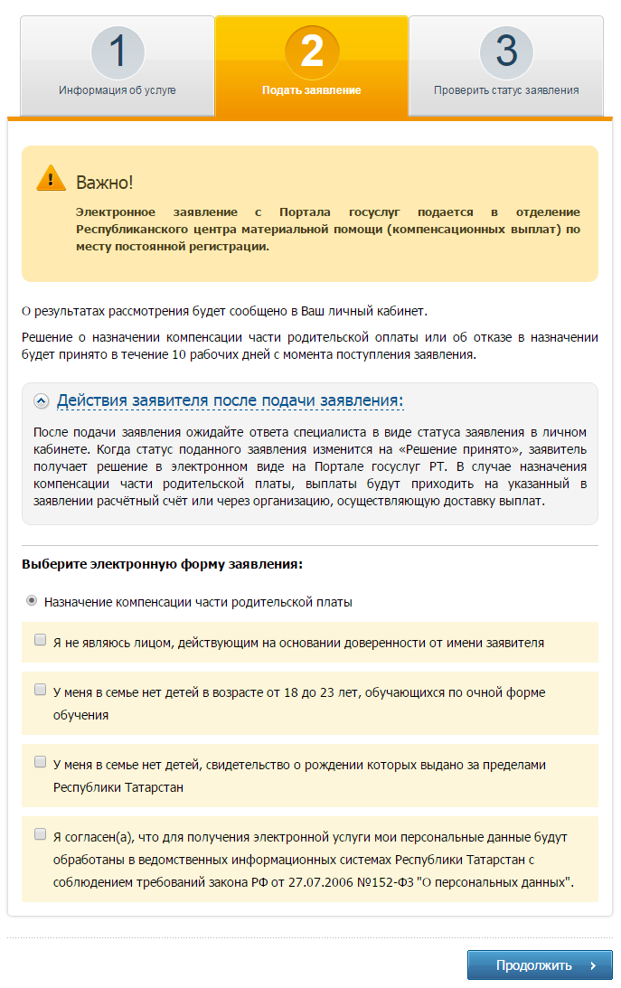
Рисунок 5. Шаг 2 «Подать заявление».
Текст:
Важно!
Электронное заявление с Портала госуслуг подается в отделение Республиканского центра материальной помощи (компенсационных выплат) по месту постоянной регистрации.
О результатах рассмотрения будет сообщено в Ваш личный кабинет.
Решение о назначении компенсации части родительской оплаты или об отказе в назначении будет принято в течение 10 рабочих дней с момента поступления заявления.
Действия заявителя после подачи заявления:
После подачи заявления ожидайте ответа специалиста в виде статуса заявления в личном кабинете.
Когда статус поданного заявления изменится на «Решение принято», заявитель получает решение в электронном виде на Портале госуслуг РТ. В случае назначениякомпенсации части родительской платы, выплаты будут приходить на указанный в заявлении расчётный счёт или через организацию, осуществляющую доставку выплат.
Выберите электронную форму заявления:
Назначение основной компенсации части родительской платы
Я не являюсь лицом, действующим на основании доверенности от имени заявителя
У меня в семье нет детей в возрасте от 18 до 23 лет, обучающихся по очной форме обучения
У меня в семье нет детей, свидетельство о рождении которых выдано за пределами Республики Татарстан
Я согласен (а) что для получения электронной услуги мои персональные данные будут обработаны в ведомственных информационных системах Республики Татарстан с соблюдением требований закона РФ от 27.07.2006 № 152-Ф3 «О персональных данных».

Для подачи электронного заявления необходимо проставить галочки на всех утверждениях, в противном случае Пользователю необходимо будет лично обратиться в отделение РЦМП для подачи заявления и предоставления соответствующих документов.

Авторизация через ЕСИА
После нажатия кнопки «Продолжить» Пользователю выводится сообщение с просьбой войти в личный кабинет через учетную запись в ЕСИА (Рис. 6):
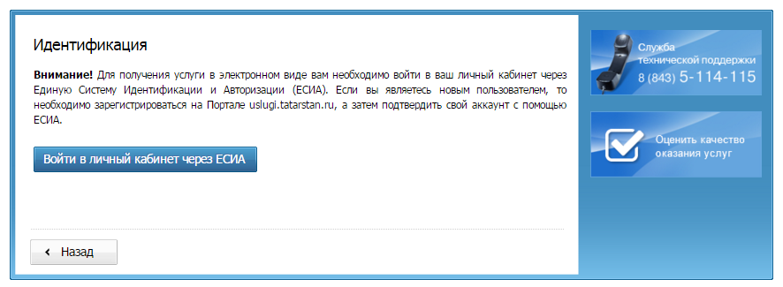
Рисунок 6. Страница перехода к авторизации через ЕСИА на Портале
Для подачи заявления в электронном виде Пользователь должен быть авторизован на Портале услуг и иметь привязку Личного кабинета на Портале с учетной записью ЕСИА уровня не ниже стандартной.
Нажав кнопку «Войти в личный кабинет через ЕСИА», Пользователь будет перенаправлен на страницу ввода логин/пароля (рис. 7):
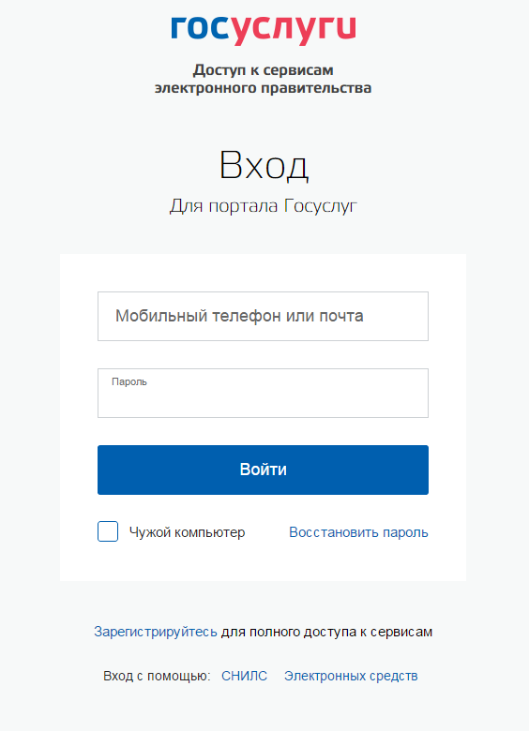
Рисунок 7 Страница авторизации через ЕСИА
Для данного сервиса Пользователь должен иметь стандартную учетную запись в ЕСИА (2 уровень) или подтвержденную учетную запись (3 уровень) в ЕСИА, в противном случае после авторизации и автоматического редиректа на Портал Пользователь увидит сообщение (рис. 8):

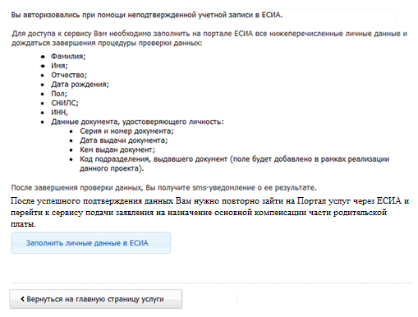
Рисунок 8 Отказ в доступе к сервису

Заполнение электронной формы заявления
После авторизации через ЕСИА 2 уровня Пользователь переходит на страницу заполнения заявления (рис.9, 10). В заявлении поля фамилия, имя, отчество, дата рождения и паспортные данные заполняются автоматически из учётной записи ЕСИА, и не подлежат изменению (Таб. 1). Адрес по прописке заполняется на основании данных, полученных путем запроса в базу ГИС «Социальный регистра населения» (СРН) (рис.9). СРН возвращает в ответ необходимые данные, которые поставляются на форму (таб.2, рис. 10). Заявитель не может отредактировать эти данные.
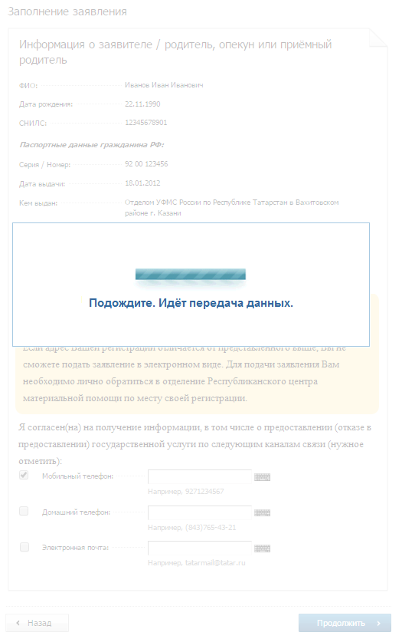
Рисунок 9 Страница загрузки данных (запрос в СРН).

Если данные по заявителю не были найдены в базе ГИС СРН, то Пользователю отображается сообщение о невозможности подать заявление в электронном виде с рекомендацией лично обратиться в отделение РЦМП (рис.9.1):
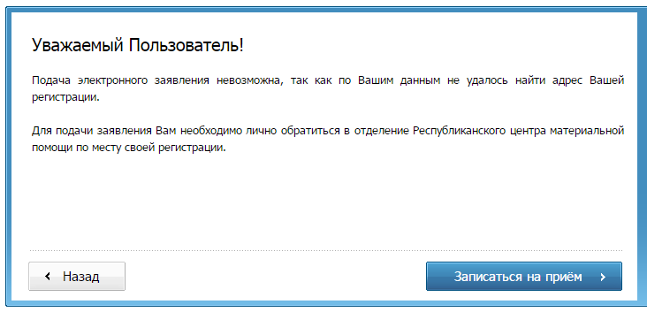
Рисунок 9.1. В сервисе отсутствуют данные об адресе регистрации заявителя
Текст:
Уважаемый Пользователь!
Подача электронного заявления невозможна, так как по Вашим данным не удалось найти адрес Вашей регистрации.
Для подачи заявления Вам необходимо лично обратиться в отделение Республиканского центра материальной помощи по месту своей регистрации.
Записаться на приём

Если сервис ГИС СРН недоступен или произошла ошибка при обработке запроса, то Пользователю отображается сообщение (рис.9.2):
Рисунок 9.2. Сервис запроса адреса регистрации недоступен.
Текст:
Сервис временно недоступен.

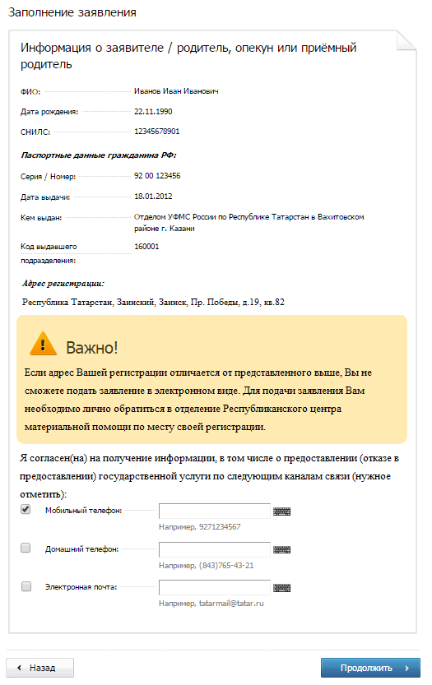
Рисунок 10 Информация о заявителе
Текст:Информация о заявителе / родитель, опекун или приёмный родитель
Важно!
Если адрес Вашей регистрации отличается от представленного выше, Вы не сможете подать заявление в электронном виде. Для подачи заявления Вам необходимо лично обратиться в отделение Республиканского центра материальной помощи по месту своей регистрации.
Я согласен(на) на получение информации, в том числе о предоставлении (отказе в предоставлении) государственной услуги по следующим каналам связи (нужное отметить):
№ | Поле | Формат ввода | Способ ввода
1. | Фамилия | - | Подставляется автоматически из учетной записи ЕСИА, не могут быть отредактированы пользователем
2. | Имя | - | Подставляется автоматически из учетной записи ЕСИА, не могут быть отредактированы пользователем
3. | Отчество | - | Подставляется автоматически из учетной записи ЕСИА, не могут быть отредактированы пользователем
4. | Дата рождения | - | Подставляется автоматически из учетной записи ЕСИА, не могут быть отредактированы пользователем
5. | СНИЛС | - | Подставляется автоматически из учетной записи ЕСИА, не могут быть отредактированы пользователем
6. | Серия паспорта | - | Подставляется автоматически из учетной записи ЕСИА, не могут быть отредактированы пользователем
7. | Номер паспорта | - | Подставляется автоматически из учетной записи ЕСИА, не могут быть отредактированы пользователем
8. | Дата выдачи паспорта | - | Подставляется автоматически из учетной записи ЕСИА, не могут быть отредактированы пользователем
9. | Кем выдан паспорт | - | Подставляется автоматически из учетной записи ЕСИА, не могут быть отредактированы пользователем
10. | Код выдавшего подразделения паспорта | - | Подставляется автоматически из учетной записи ЕСИА, не могут быть отредактированы пользователем
Таблица 1.Информация о заявителе.

№ | Поле | Формат ввода | Способ ввода
1. | Регион | - | Подставляются автоматически из СРН, не могут быть отредактированы пользователем.
2. | Район / Городской округ | - | Подставляются автоматически из СРН, не могут быть отредактированы пользователем.
3. | Город/поселение | - | Подставляются автоматически из СРН, не могут быть отредактированы пользователем.
4. | Улица | - | Подставляются автоматически из СРН, не могут быть отредактированы пользователем.
5. | Дом | - | Подставляются автоматически из СРН, не могут быть отредактированы пользователем.
6. | Корпус | - | Подставляются автоматически из СРН,не могут быть отредактированы пользователем.
7. | Квартира | - | Подставляются автоматически из СРН, не могут быть отредактированы пользователем.
8. | Мобильный телефон | 10 цифр, маска для ввода | Подставляется автоматически из личного кабинета Портала, может быть отредактированпользователем. Передается в заявлении только в случае проставленной галки у поля
9. | Домашний телефон | 10 цифр, маска для ввода | Пользователь вводит самостоятельно. Передается в заявлении только в случае проставленной галки у поля
10. | Электронная почта | Смешанный | Подставляется автоматически из личного кабинета Портала, может быть отредактированпользователем.Передается в заявлении только в случае проставленной галки у поля
Таблица 2.Валидация полей ввода адреса регистрации.

Проверка наличия договора с детским садом
После вводаадреса регистрации Пользователь нажимает кнопку «Продолжить». Сервис выполняет проверку по введенным данным (ФИО, дата рождения, паспортные данные, СНИЛС) с помощью сервиса по передаче договоров (Сервис:ContractsPassingService; Метод: inquire_contracts) на наличие заключения договора заявителем с детским садом в АИС «Электронный детский сад».В момент запроса Пользователю отображается окно загрузки (Рис. 11).
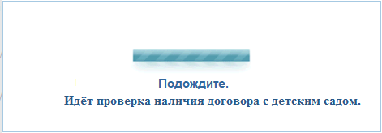
Рис.11. Окно загрузки.
Текст:Подождите. Идёт проверка наличия договора с детским садом.
В случае отсутствия договора по данным заявителя,либо получены пустые данные, на экране появляется сообщение (Рис. 12). Если Пользователь нажал кнопку «Закрыть» или не совершил никаких действий в течение 30 секунд, он возвращается на главную страницу Портала.
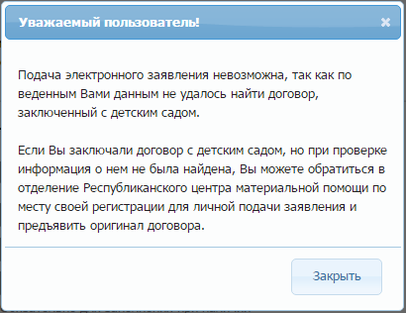
Рисунок 12. Сообщение в случае отсутствие заключения договора заявителем.
Текст: Уважаемый Пользователь!
Подача электронного заявления невозможна, так как по веденным Вами данным не удалось найти договор, заключенный с детским садом.
Если Вы заключали договор с детским садом, но при проверке информация о нем не была найдена, Вы можете обратиться в отделение Республиканского центра материальной помощи по месту своей регистрации для личной подачи заявления и предъявить оригинал договора.
Если сервис оказался недоступен, либо при обработке запроса возникла ошибка, то Пользователю выводится сообщение на красном фоне вверху страницы с информацией о соответствующей ошибке (рис.13):
Рис.13. Сервис недоступен

Заполнение информации о детях, на которых подается заявление
В случае наличия договора (или нескольких договоров) Пользователю отображается страница заполнения информацией о детях (Рис. 14):
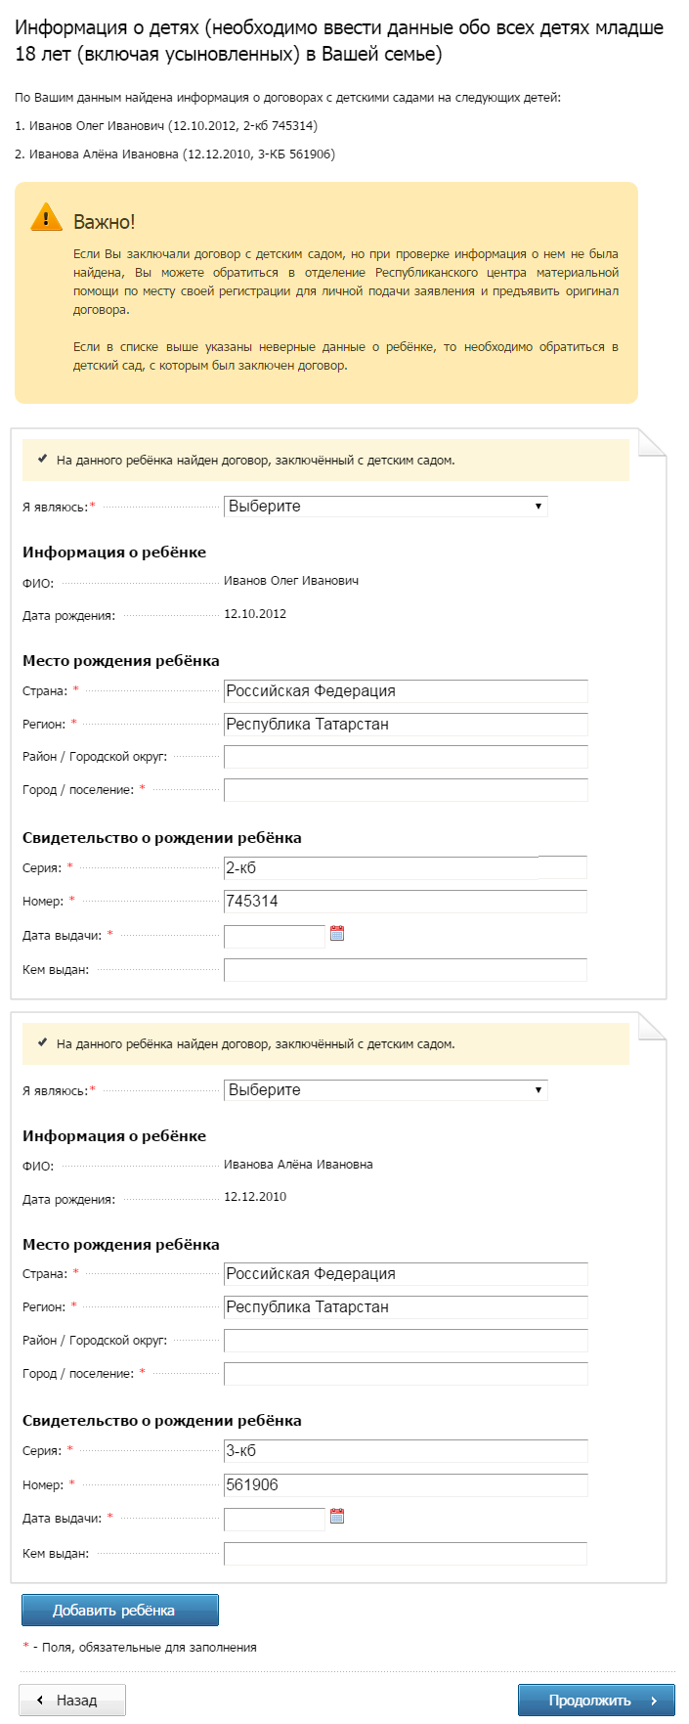
Рисунок 14. Информация о детях.
Текст:
Информация о детях (необходимо ввести данные обо всех детях младше 18 лет (включая усыновленных) в Вашей семье)
По Вашим данным найдена информация о договорах с детскими садами на следующих детей:
- Иванов Олег Иванович (12.10.2012, 2-кб 745314)
- Иванова Алёна Ивановна (12.12.2010, 3-КБ 561906)
Важно! Если Вы заключали договор с детским садом, но при проверке информация о нем не была найдена, Вы можете обратиться в отделение Республиканского центра материальной помощи по месту своей регистрации для личной подачи заявления и предъявить оригинал договора.
Если в списке выше указаны неверные данные о ребёнке, то необходимо обратиться в детский сад, с которым был заключен договор.
На данного ребёнка найден договор, заключённый с детским садом.
В заявлении поля фамилия, имя, отчество и дата рождения ребенка, договор с которым был найден в системе АИС ЭДС, заполняются автоматически из данных, полученных в запросе и не подлежащих изменению, серия и номер свидетельства о рождении заполняются автоматически с возможностью отредактировать (Таб. 3).Далее Пользователь поочередно заполняет недостающую информацию о детях, на которых он подает заявление (по списку, полученному с помощью сервиса по передаче договоров).
Если Пользователь в поле «Я являюсь» выбирает значение «Опекуном» или «Приемным родителем», то на форме отображается дополнительный раздел «Местонахождение органа опеки»(рис. 15):
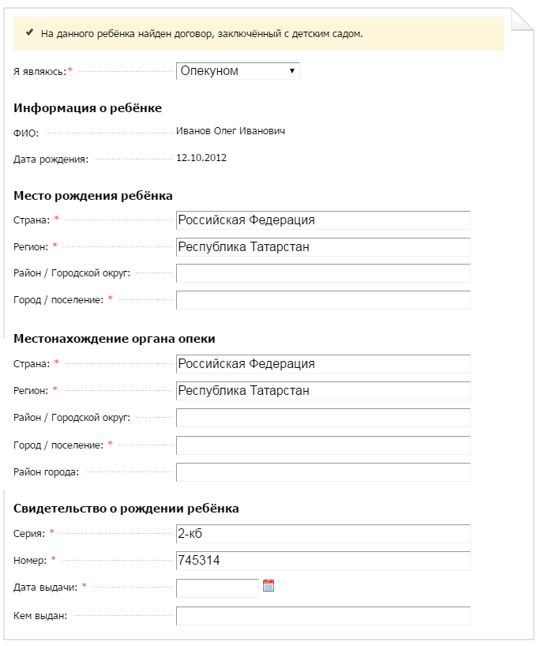
Рисунок 15. Заполнение информации о детях (опекун).

Для добавления информации обо всех несовершеннолетних детях Пользователя, в том числе усыновлённых, имеется функция «Добавить ребёнка» (рис.16):
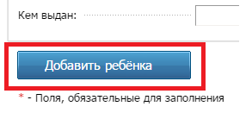
Рисунок 16. Добавить информацию еще об одном ребёнке
После того, как Пользователь нажмёт на «Добавить ребёнка», открывается дополнительная форма для заполнения информации о ребёнке (таб. 4, рис. 17). В дополнительно добавленных формах для заполнения информации о всех детях доступна функция «удалить» и «подставить данные ребёнка из личного кабинета».
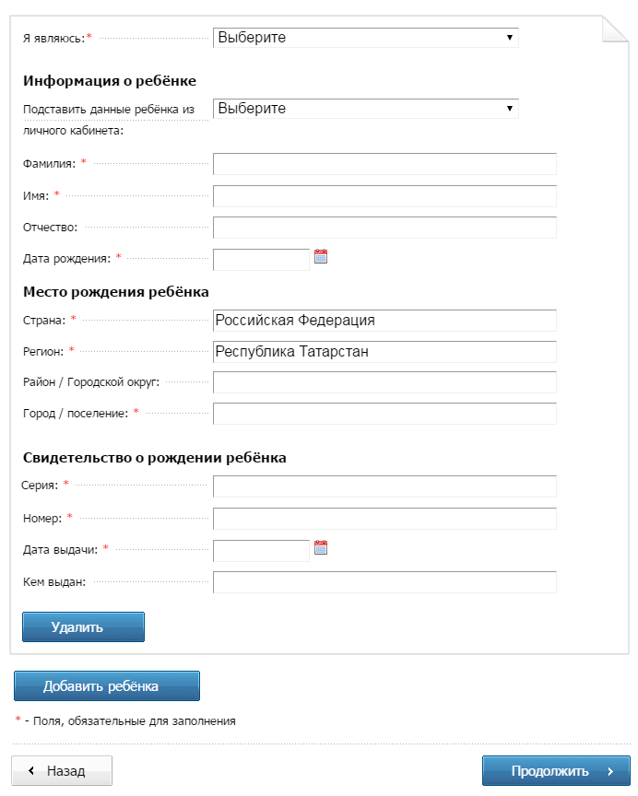
Рисунок 17. Заполнение информации обо всех детях
№ | Поле | Формат ввода | Способ ввода
1. | Я являюсь (сведения о родителе) | Выпадающий список | Выбор необходимого из списка:  - матерью ребенка  - отцом ребенка  - опекуном  - приемным родителем  - усыновителем
Информация о ребёнке
2. | Фамилия | Текстовый | Подставляются автоматически из АИС ЭДС, не могут быть отредактированы пользователем.
3. | Имя | Текстовый | Подставляются автоматически из АИС ЭДС, не могут быть отредактированы пользователем.
4. | Отчество | Текстовый | Подставляются автоматически из АИС ЭДС, не могут быть отредактированы пользователем.
5. | Дата рождения | Дата | Подставляются автоматически из АИС ЭДС, не могут быть отредактированы пользователем.
Место рождения ребенка
6. | Страна | Текстовый | По умолчанию – РФ, могут быть отредактированы пользователем, обязательно для заполнения.
7. | Регион | Текстовый | По умолчанию – РТ, могут быть отредактированы пользователем, обязательно для заполнения.
8. | Район / Городской округ | ФИАС | Пользователь вводит самостоятельно
9. | Город/поселение | ФИАС | Пользователь вводит самостоятельно, обязательно для заполнения.
Местонахождение органа опеки (данный раздел отображается на форме, только если в поле «Я являюсь» выбрано значение «Опекуном» или «Приемным родителем»)
10. | Страна | ФИАС | Подставляется автоматически – РФ, могут быть отредактированы пользователем.
11. | Регион | ФИАС | Подставляется автоматически – РТ, могут быть отредактированы пользователем.
12. | Район | ФИАС | Пользователь вводит самостоятельно
13. | Город/поселение | ФИАС | Пользователь вводит самостоятельно
14. | Район города | Текстовый | Пользователь вводит самостоятельно
Свидетельство о рождении ребёнка
15 | Серия | Римские цифры (в латинском регистре) или арабская цифра + «тире» + две буквы кириллицей | Подставляются автоматически из АИС ЭДС, могут быть отредактированы пользователем, обязательно для заполнения.
16. | Номер | 6 цифр | Подставляются автоматически из АИС ЭДС, могут быть отредактированы пользователем, обязательно для заполнения.
17. | Дата выдачи | Дата | Пользователь вводит самостоятельно или выбирает дату из календаря, обязательно для заполнения.
18. | Кем выдан | Текстовый | Пользователь вводит самостоятельно
Таблица 3.Валидация полей ввода данных о детях, по которым найден договор с детскими садами
№ | Поле | Формат ввода | Способ ввода
1. | Я являюсь (сведения о родителе) | Выпадающий список | Выбор необходимого из списка:  - матерью ребенка  - отцом ребенка  - опекуном  - приемным родителем  - усыновителем
Информация о ребёнке
2. | Фамилия | - | Подставляются автоматически из ЛК или пользователь вводит самостоятельно, обязательно для заполнения.
3. | Имя | - | Подставляются автоматически из ЛК или пользователь вводит самостоятельно, обязательно для заполнения.
4. | Отчество | - | Подставляются автоматически из ЛК или пользователь вводит самостоятельно, обязательно для заполнения.
5. | Дата рождения | - | Подставляются автоматически из ЛК или пользователь вводит самостоятельно, обязательно для заполнения.
Место рождения
6. | Страна | Текстовый | По умолчанию – РФ, могут быть отредактированы пользователем, обязательно для заполнения.
7. | Регион | Текстовый | По умолчанию – РТ, могут быть отредактированы пользователем, обязательно для заполнения.
8. | Район / Городской округ | ФИАС | Пользователь вводит самостоятельно
9. | Город/поселение | ФИАС | Пользователь вводит самостоятельно, обязательно для заполнения.
Местонахождение органа опеки (данный раздел отображается на форме, только если в поле «Я являюсь» выбрано значение «Опекуном» или «Приемным родителем»)
10. | Страна | ФИАС | Подставляется автоматически – РФ, могут быть отредактированы пользователем.
11. | Регион | ФИАС | Подставляется автоматически – РТ, могут быть отредактированы пользователем.
12. | Район | ФИАС | Пользователь вводит самостоятельно
13. | Город/поселение | ФИАС | Пользователь вводит самостоятельно
14. | Район города | Текстовый | Пользователь вводит самостоятельно
Свидетельство о рождении ребёнка
15.2. | Серия | Римские цифры (в латинском регистре) или арабская цифра + «тире» + две буквы кириллицей | Подставляются автоматически из ЛК или пользователь вводит самостоятельно, обязательно для заполнения.
16. | Номер | 6 цифр | Подставляются автоматически из ЛК или пользователь вводит самостоятельно, обязательно для заполнения.
17. | Дата выдачи | Дата | Подставляются автоматически из ЛК, пользователь вводит самостоятельноили выбирает дату из календаря, обязательно для заполнения.
18. | Кем выдан | Текстовый | Пользователь вводит самостоятельно
Таблица 4.Валидация полей ввода данных о детях, по которым нет договора с детскими садами

Получение дополнительной компенсации
После заполнения информации о детях Пользователь нажимает на «Продолжить» и переходит на страницу, где ему предлагается подать также заявление на получение дополнительной компенсации части родительской платы (Рис. 18). При этом Пользователь предупреждается, что для получения дополнительной компенсации среднедушевой доход его семьи должен составлять менее 20 тыс. рублей.
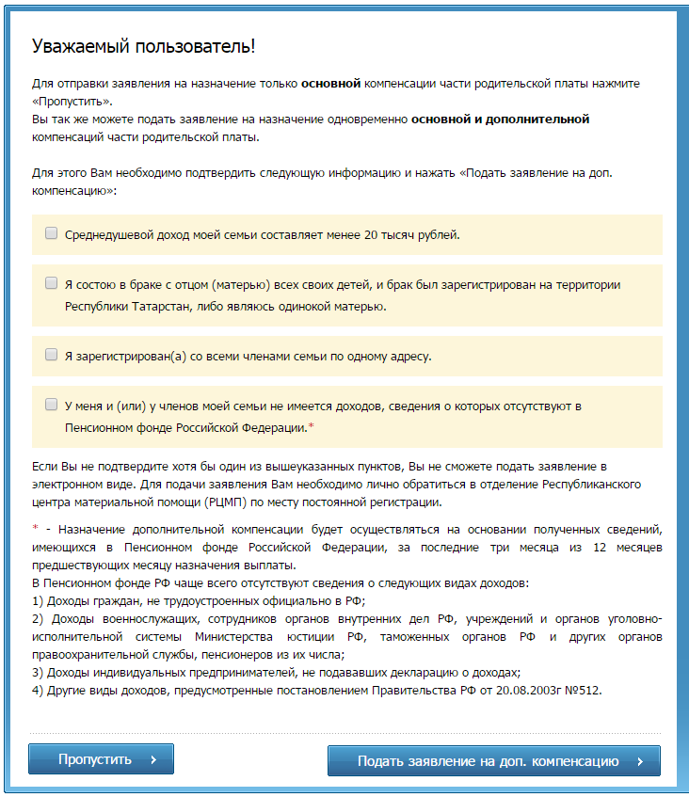
Рисунок 18. Страница подтверждение для дополнительной компенсации.
Текст:
Уважаемыйпользователь!
Для отправки заявления на назначение толькоосновной компенсации части родительской платы нажмите «Пропустить».
Вы так же можете подать заявлениена назначение одновременноосновной идополнительной компенсаций части родительской платы.
Для этого Вам необходимо подтвердить следующую информацию и нажать «Подать заявление на доп. компенсацию»:
Среднедушевой доход моей семьи составляет менее 20 тысяч рублей.
Я состою в браке с отцом(матерью) всех своих детей, и брак был зарегистрирован на территории Республики Татарстан, либо являюсь одинокой матерью.
Я зарегистрирован(а) со всеми членами семьи по одному адресу.
У меня и (или) у членов моей семьи не имеется доходов, сведения о которых отсутствуют в Пенсионном фонде Российской Федерации.*
Если Вы не подтвердите хотя бы один из вышеуказанных пунктов, Вы не сможете подать заявление в электронном виде. Для подачи заявления Вам необходимо лично обратиться в отделение Республиканского центра материальной помощи (РЦМП) по месту постоянной регистрации.
* Назначение дополнительной компенсации будет осуществляться на основании полученных сведений, имеющихся в Пенсионном фонде Российской Федерации, за последние три месяца из 12 месяцев предшествующих месяцу назначения выплаты.
В Пенсионном фонде РФ чаще всего отсутствуют сведения о следующих видах доходов:
1) Доходы граждан, не трудоустроенных официально в РФ;
2) Доходы военнослужащих, сотрудников органов внутренних дел РФ, учреждений и органов уголовно-исполнительной системы Министерства юстиции РФ, таможенных органов РФ и других органов правоохранительной службы, пенсионеров из их числа;
3) Доходы индивидуальных предпринимателей, не подававших декларацию о доходах;
4) Другие виды доходов, предусмотренные постановлением Правительства РФ от 20.08.2003г №512.
Подать заявление на доп. компенсацию
Пропустить

Для подачи заявления на назначение дополнительной компенсации необходимо проставить галочки на утверждениях и нажать кнопку «Подать заявление на доп. компенсацию», тогда Пользователь переходит на шаг заполнения информации о его гражданском состоянии (п. 2.2.10), в противном случае Пользователь нажимает на «Пропустить» и переходит на страницу выбора отделения РЦМП (п. 2.2.11).

Заполнение информации о семейном статусе заявителя
После подтверждения условия для подачи заявления на получение дополнительной компенсации части родительской платы Пользователь переходит на страницу с вводом информации о семейном статусе заявителя (таб. 5, Рис. 19):
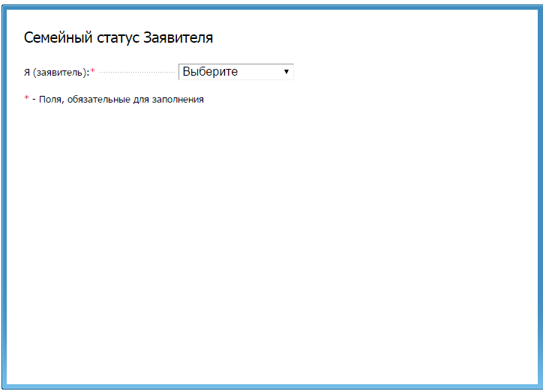
Рисунок 19. Информация о семейном статусе заявителя.
Текст:Семейный статус Заявителя
№ | Поле | Формат ввода | Способ ввода
1. | Я (заявитель) | Выпадающий список | Выбор необходимого из списка:  - женат (замужем)  - одинокая мать
Таблица 5. Выбор семейного статуса заявителя.
В случае выбора из выпадающего списка «одинокая мать», появляется кнопка «Продолжить» (Рис.20):
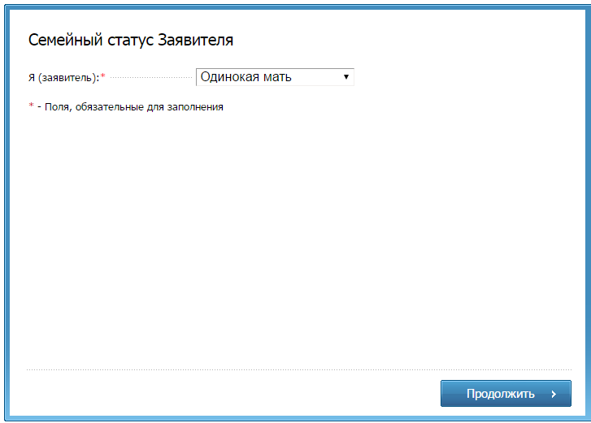
Рисунок 20. Информация о семейном статусе заявителя.
В случае выбора из выпадающего списка «женат (замужем)» появляются поля для заполнения данных о муже (жене) заявителя (таб. 6, Рис.21):
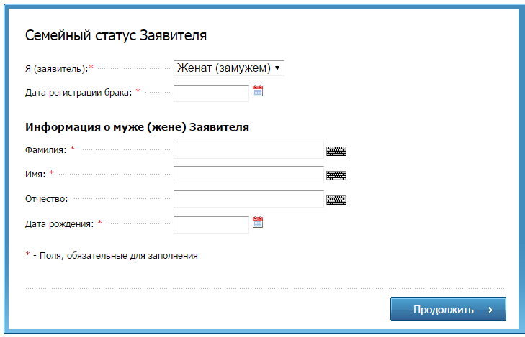
Рисунок 21.Информация о муже/жене заявителя.
№ | Поле | Формат ввода | Способ ввода
1. | Я (заявитель) | Выпадающий список | Женат (замужем)
2. | Дата регистрации брака | Дата | Пользователь вводит самостоятельно или выбирает дату из календаря, обязательно для заполнения.
Информация о муже (жене) Заявителя
3. | Фамилия | Текстовый | Пользователь вводит самостоятельно, обязательно для заполнения.
4. | Имя | Текстовый | Пользователь вводит самостоятельно, обязательно для заполнения.
5. | Отчество | Текстовый | Пользователь вводит самостоятельно
6. | Дата рождения | Дата | Пользователь вводит самостоятельно или выбирает дату из календаря, обязательно для заполнения.
Таблица 6.Поля ввода данных о муже (жене).

Выбор отделения РЦМП
После ввода информации о детях или семейном статусе заявителя, Пользователь переходит на страницу выбора отделения РЦМП (соцзащиты) и заполнения данных, необходимых для начисления средств, в случае одобрения заявления(рис. 22):
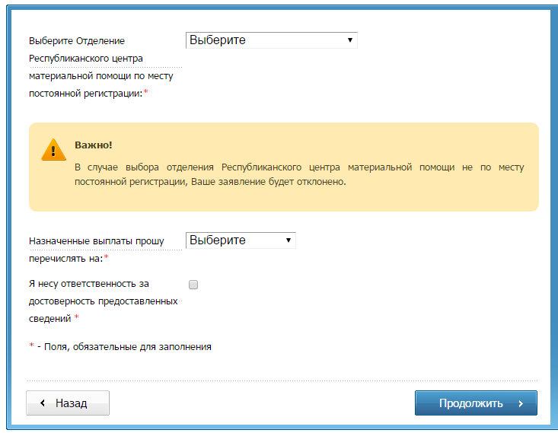
Рисунок 22. Выбор отделения РЦМП и внесение выплатной информации
Текст:
Выберите Отделение Республиканского центра материальной помощи по месту постоянной регистрации:*
Важно! В случае выбора отделения Республиканского центра материальной помощи не по месту постоянной регистрации, Ваше заявление будет отклонено.
Назначенные выплаты прошу перечислять на:*
Я несу ответственность за достоверность предоставленных сведений *
* - поля, обязательные для заполнения.

Если Пользователь захочет, чтобы назначенные выплаты перечислялись на банковский счёт, он выбирает соответствующий пункт в поле «Назначенные выплаты прошу перечислять на» и заполняет банковские реквизиты (таб. 7, Рис. 23):
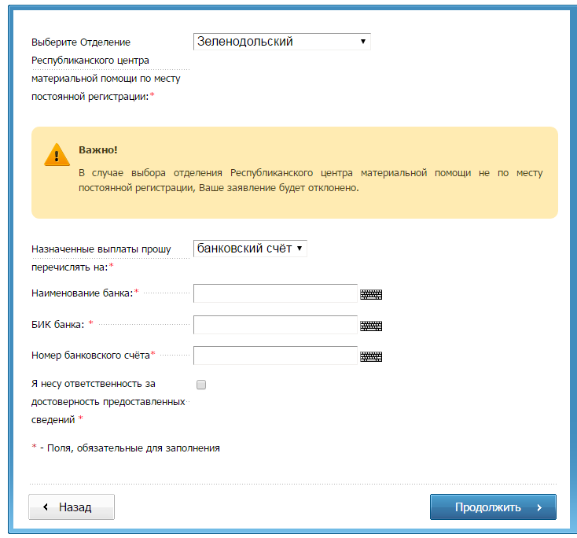
Рисунок 23. Выбор отделения РЦМП и ввод банковских реквизитов
№ | Поле | Формат ввода | Способ ввода
1. | Отделение РЦМП | Выпадающий список | Выбор необходимого из списка
2. | Назначенные выплаты прошу перечислять на | Выпадающий список | Выбор необходимого из списка:  - банковский счёт  - почту
Банковские реквизиты (данный раздел отображается на форме, только если в поле «Назначенные выплаты прошу перечислять на» выбрано значение «банковский счёт»)
2.1. | Наименование банка | Смешанный | Пользователь вводит самостоятельно, обязательно для заполнения.
2.2. | БИК банка | 9 цифр | Пользователь вводит самостоятельно, обязательно для заполнения.
2.3. | Номер банковского счёта | 20 цифр | Пользователь вводит самостоятельно, обязательно для заполнения.
Индекс адреса постоянной регистрации (данный раздел отображается на форме, только если в поле «Назначенные выплаты прошу перечислять на» выбрано значение «почту»)
2.4. | Индекс | 6 цифр | Пользователь вводит самостоятельно, обязательно для заполнения.
Таблица 7.Валидация полей ввода данных.
Если Пользователь захочет, чтобы назначенные выплаты перечислялись на почту, он выбирает соответствующий пункт в поле «Назначенные выплаты прошу перечислять на» и заполняет индекс адреса постоянной регистрации (таб. 7, Рис. 24):
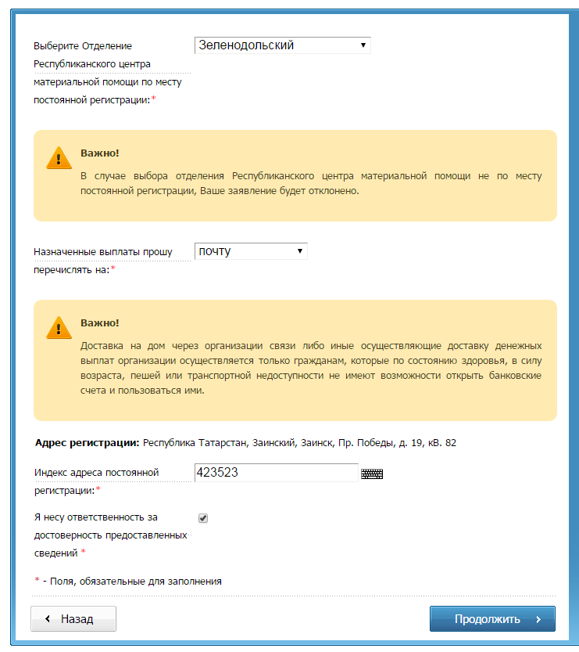
Рисунок 24. Выбор отделения РЦМП и ввод индекса адреса постоянной регистрации
Текст:
Доставка на дом через организации связи либо иные осуществляющие доставку денежных выплат организации осуществляется только гражданам, которые по состоянию здоровья, в силу возраста, пешей или транспортной недоступности не имеют возможности открыть банковские счета и пользоваться ими.
Адрес регистрации: Республика Татарстан, Заинский, Заинск, Пр. Победы, д. 19, кВ. 82
Индекс адреса постоянной регистрации:

Отправлениезаявления(ий)
После заполнения электронной формы заявления и нажатия на «Продолжить» заявление отправляется в отделение Республиканского центра материальной помощи по месту постоянной регистрации.
После успешной отправки заявления Пользователю отображается страница с информацией (Рис. 25 – в случае подачи заявления только на основную компенсацию части родительской платы, Рис 26 – в случае подачи заявления на основную и дополнительную компенсации части родительской платы). На данной странице не должно быть возможности вернуться на предыдущую страницу.
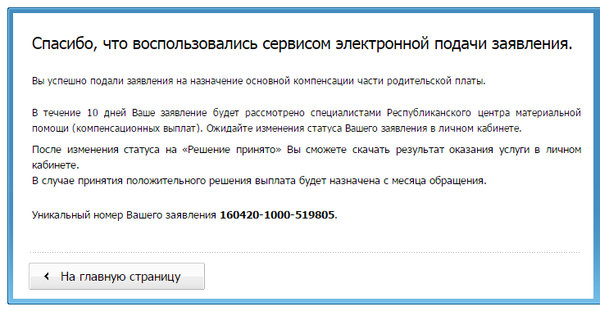
Рисунок 25.Успешная отправка заявления на основную компенсацию.
Текст:
Спасибо, что воспользовались сервисом электронной подачи заявления.
Вы успешно подали заявления на назначение основной компенсации части родительской платы.
В течение 10 дней Ваше заявление будет рассмотрено специалистами Республиканского центра материальной помощи (компенсационных выплат). Ожидайте изменения статуса Вашего заявления в личном кабинете.
После изменения статуса на «Решение принято» Вы сможете скачать результат оказания услуги в личном кабинете.
В случае принятия положительного решения выплата будет назначена с месяца обращения.
Уникальный номер Вашего заявления 123456-1000-123456.

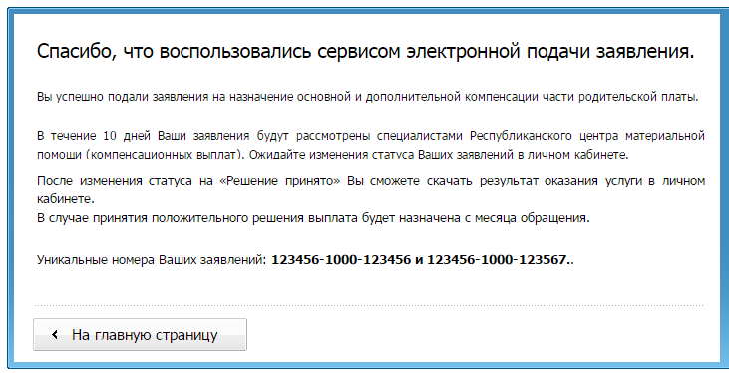
Рисунок 26.Успешная отправка заявления на основную и дополнительную компенсации.
Текст:

Спасибо, что воспользовались сервисом электронной подачи заявления.
Вы успешно подали заявления на назначение основной и дополнительной компенсации части родительской платы.
В течение 10 дней Ваши заявления будут рассмотрены специалистами Республиканского центра материальной помощи (компенсационных выплат). Ожидайте изменения статуса Ваших заявлений в личном кабинете.
После изменения статуса на «Решение принято» Вы сможете скачать результат оказания услуги в личном кабинете.
В случае принятия положительного решения выплата будет назначена с месяца обращения.
Уникальные номера Ваших заявлений: 123456-1000-123456 и 123456-1000-123567.

Обработка заявления
Одним заявителем отправляется одно заявление по каждой услуге со своим уникальным номером вне зависимости количества детей, указанных в заявлении.
Каждое заявление передается в ГИС «Социальный регистр населения» (ГИС «СРН») для последующего отправления в отделение Республиканского центра материальной помощи по месту постоянной регистрации.
В заявлении в РЦМП передаются данные, перечисленные в таблицах 1-7. Остальные данные, необходимые для предоставления услуги, РЦМП запрашивает самостоятельно по каналам межведомственного взаимодействия, используя данные заявления. Перечень сведений, необходимых для предоставления услуги и получаемых по каналам межведомственного взаимодействия, и их источники приведены в Приложении 1.
Статус заявления Пользователь может увидеть, воспользовавшись услугой «Проверка статуса заявлений» на Портале по паспортным данным или по уникальному номеру заявления.
Как только заявление поступает в отделение РЦМП, ему присваивается статус «Заявление поступило» и в течение одного рабочего дня заявление должно быть рассмотрено специалистом отделения РЦМП. Далее статус заявления меняется на «Принято к рассмотрению» и в течение 10 рабочих дней после подачи заявления должен быть сформирован ответ в виде статуса: «Одобрено» или «Отклонено».
В случае статуса «Одобрено» или «Отклонено» Пользователь может скачать решение в личном кабинете на Портале.

Подача заявления на назначение дополнительной компенсации

Выбор услуги
Пользователь выбирает услугу «Подать заявление на дополнительную компенсацию части родительской платы» (Рис. 27):

Рисунок 27.Раздел «Подать заявление на дополнительную компенсацию части родительской платы».
Текст:
Подать заявление на дополнительную компенсацию части родительской платы
Подача заявки на назначение дополнительной компенсации части родительской платы за содержание ребенка в государственных и муниципальных дошкольных образовательных организациях

Общая информация об услуге
После выбора услуги «Подать заявление на дополнительную компенсацию части родительской платы» Пользователь переходит на главную страницу услуги, где доступна общая информация. Действия Пользователя отображены пошагово. На 1 шаге Пользователь может ознакомиться с информацией о порядке предоставления услуги, условиями, необходимые для получения услуги в электронном виде, размер платы за предоставление услуги (Рис. 28):
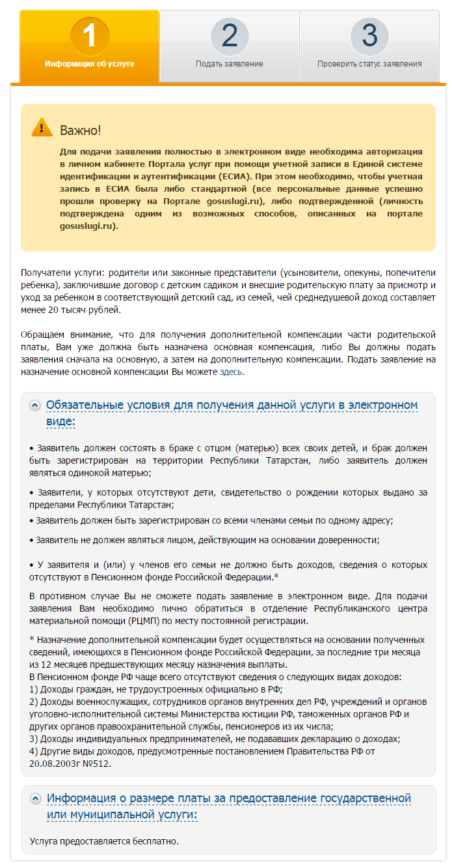
Рисунок 28. Основная информация об услуге.
Текст: Важно!Для подачи заявления полностью в электронном виде необходима авторизация в личном кабинете Портала услуг при помощи учетной записи в Единой системе идентификации и аутентификации (ЕСИА). При этом необходимо, чтобы учетная запись в ЕСИА была либо стандартной (все персональные данные успешно прошли проверку на Портале gosuslugi.ru), либо подтвержденной (личность подтверждена одним из возможных способов, описанных на портале gosuslugi.ru).
Получатели услуги: родители или законные представители (усыновители, опекуны, попечители ребенка), заключившие договор с детским садиком и внесшие родительскую плату за присмотр и уход за ребенком в соответствующий детский сад, из семей, чей среднедушевой доход составляет менее 20 тысяч рублей.
Обращаем внимание, что для получения дополнительной компенсации части родительской платы, Вам уже должна быть назначена основная компенсация, либо Вы должны подать заявления сначала на основную, а затем на дополнительную компенсации. Подать заявление на назначение основной компенсации Вы можете здесь *гиперссылка*.
Обязательные условия для получения данной услуги в электронном виде:
- Заявитель должен состоять в браке с отцом (матерью) всех своих детей, и брак должен быть зарегистрирован на территории Республики Татарстан, либо заявитель должен являться одинокой матерью;
- Заявители, у которых отсутствуют дети, свидетельство о рождении которых выдано за пределами Республики Татарстан;
- Заявитель должен быть зарегистрирован со всеми членами семьи по одному адресу;
- Заявитель не должен являться лицом, действующим на основании доверенности;
- У заявителя и (или) у членов его семьи не должно быть доходов, сведения о которых отсутствуют в Пенсионном фонде Российской Федерации.*
В противном случае Вы не сможете подать заявление в электронном виде. Для подачи заявления Вам необходимо лично обратиться в отделение Республиканского центра материальной помощи (РЦМП) по месту постоянной регистрации для подачи заявления.
*Назначение дополнительной компенсации будет осуществляться на основании полученных сведений, имеющихся в Пенсионном фонде Российской Федерации, за последние три месяца из 12 месяцев предшествующих месяцу назначения выплаты.
В Пенсионном фонде РФ чаще всего отсутствуют сведения о следующих видах доходов:
1) Доходы граждан, не трудоустроенных официально в РФ;
2) Доходы военнослужащих, сотрудников органов внутренних дел РФ, учреждений и органов уголовно-исполнительной системы Министерства юстиции РФ, таможенных органов РФ и других органов правоохранительной службы, пенсионеров из их числа;
3) Доходы индивидуальных предпринимателей, не подававших декларацию о доходах;
4) Другие виды доходов, предусмотренные постановлением Правительства РФ от 20.08.2003г №512.
Информация о размере платы за предоставление государственной или муниципальной услуги:
Услуга предоставляется бесплатно.

Авторизация на Портале с учётной записью в ЕСИА
После перехода на шаг 2 «Подать заявление» необходимо авторизоваться в личном кабинете на Портале; при переходе к подаче заявления на шаге 2 необходимо авторизоваться на Портале с учётной записью в ЕСИА не ниже 2 уровня.Процесс авторизации описан в разделе 2.2.3 (авторизация на Портале) и 2.2.5 (авторизация через ЕСИА) настоящего документа.

Подача заявления на дополнительную компенсацию части родительской платы
После авторизации на Портале Пользователю отображается информация о процедуре предоставления услуги польностью в электронном виде (Рис.29).
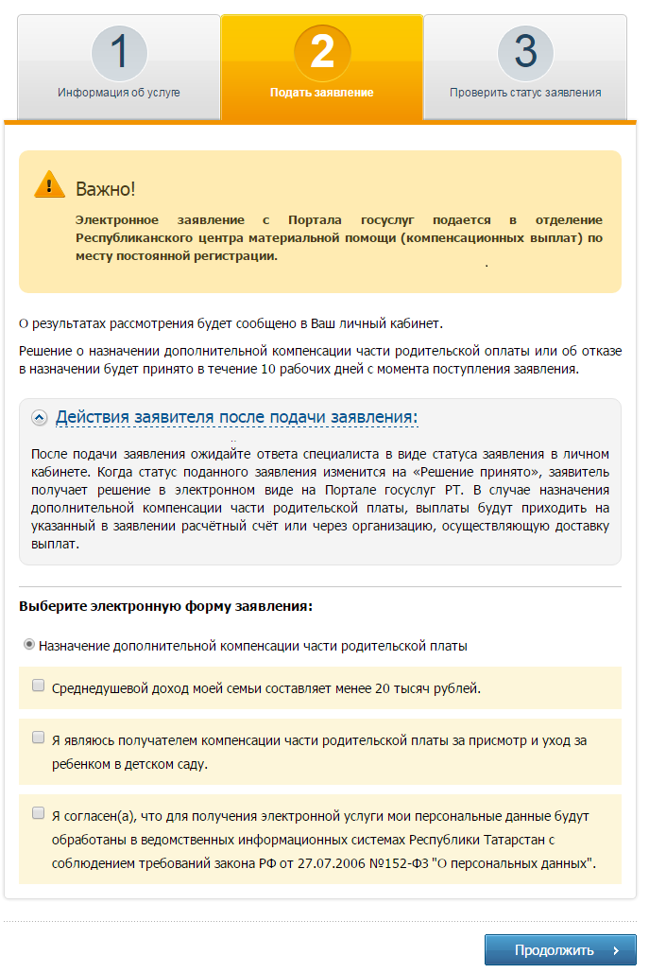
Рисунок 29 Страница подтверждения
Текст:
Электронное заявление с Портала госуслуг подается в отделение Республиканского центра материальной помощи (компенсационных выплат) по месту постоянной регистрации.
О результатах рассмотрения будет сообщено в Ваш личный кабинет.
Решение о назначении дополнительной компенсации части родительской оплаты или об отказе в назначении будет принято в течение 10 рабочих дней с момента поступления заявления.
Действия заявителя после подачи заявления:
После подачи заявления ожидайте ответа специалиста в виде статуса заявления в личном кабинете.
Когда статус поданного заявления изменится на «Решение принято», заявитель получает решение в электронном виде на Портале госуслуг РТ. В случае назначения дополнительной компенсации части родительской платы, выплаты будут приходить на указанный в заявлении расчётный счёт или через организацию, осуществляющую доставку выплат.
Выберите электронную форму заявления:
Назначение дополнительной компенсации части родительской платы
Среднедушевой доход моей семьи составляет менее 20 тысяч рублей.
Я являюсь получателем компенсации части родительской платы за присмотр и уход за ребенком в детском саду.
Я согласен(а), что для получения электронной услуги мои персональные данные будут обработаны в ведомственных информационных системах Республики Татарстан с соблюдением требований закона РФ от 27.07.2006 №152-ФЗ "О персональных данных".

Для подачи электронного заявления необходимо проставить галочки на всех утверждениях, в противном случае Пользователю необходимо будет лично обратиться в отделение Республиканского центра материальной помощи ( компенсационных выплат) по месту постоянной регистрации для подачи заявления и предоставления соответствующих документов.

Условия получения дополнительной компенсации
После того, как Пользователь проставит все галочки на утверждениях и нажимает на «Продолжить», он переходит на страницу, где ему необходимо ознакомится с условиями подачи заявления на получение дополнительной компенсации части родительской платы (Рис. 30). При этом Пользователь предупреждается, что для получения дополнительной компенсации среднедушевой доход его семьи должен составлять менее 20 тыс. рублей.
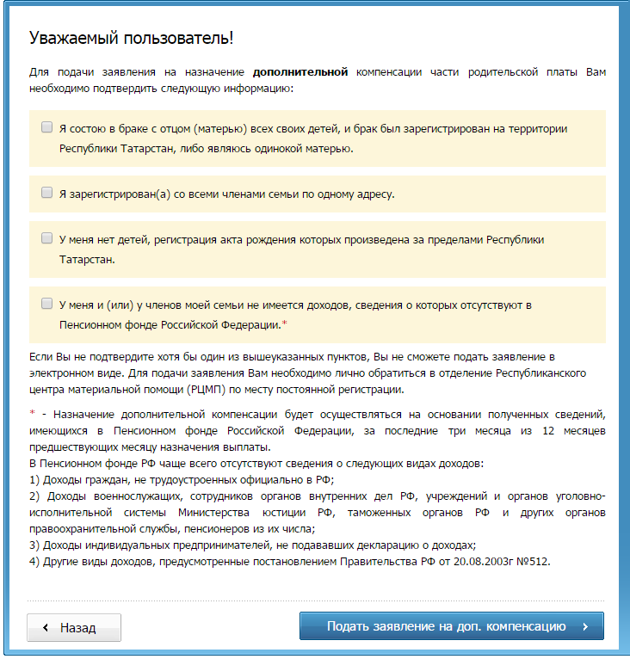
Рисунок 30. Страница подтверждение для дополнительной компенсации.
Текст:
Уважаемыйпользователь!
Для подачи заявления на назначениедополнительной компенсации части родительской платы Вам необходимо подтвердить следующую информацию:
Я состою в браке с отцом(матерью) всех своих детей, и брак был зарегистрирован на территории Республики Татарстан, либо являюсь одинокой матерью.
Я зарегистрирован(а) со всеми членами семьи по одному адресу.
У меня нет детей, регистрация акта рождения которых произведена за пределами Республики Татарстан.
У меня и (или) у членов моей семьи не имеется доходов, сведения о которых отсутствуют в Пенсионном фонде Российской Федерации.*
Если Вы не подтвердите хотя бы один из вышеуказанных пунктов, Вы не сможете подать заявление в электронном виде. Для подачи заявления Вам необходимо лично обратиться в отделение Республиканского центра материальной помощи (РЦМП) по месту постоянной регистрации.
* Назначение дополнительной компенсации будет осуществляться на основании полученных сведений, имеющихся в Пенсионном фонде Российской Федерации, за последние три месяца из 12 месяцев предшествующих месяцу назначения выплаты.
В Пенсионном фонде РФ чаще всего отсутствуют сведения о следующих видах доходов:
1) Доходы граждан, не трудоустроенных официально в РФ;
2) Доходы военнослужащих, сотрудников органов внутренних дел РФ, учреждений и органов уголовно-исполнительной системы Министерства юстиции РФ, таможенных органов РФ и других органов правоохранительной службы, пенсионеров из их числа;
3) Доходы индивидуальных предпринимателей, не подававших декларацию о доходах;
4) Другие виды доходов, предусмотренные постановлением Правительства РФ от 20.08.2003г №512.
Подать заявление на доп. компенсацию
Пропустить

Для подачи заявления на назначение дополнительной компенсации необходимо проставить галочки на утверждениях и нажать кнопку «Подать заявление на доп. компенсацию», тогда Пользователь переходит на шаг заполнения информации о заявителе.

Заполнение электронной формы заявления
После подтверждения условий подачи электронного заявления и авторизации в ЕСИА с учётной записью не ниже 2 уровня Пользователь переходит на страницу заполнения заявления (рис.31, 32). В заявлении поля фамилия, имя, отчество, дата рождения и паспортные данные заполняются автоматически из учётной записи ЕСИА, и не подлежат изменению (Таб. 8). Адрес по прописке заполняется на основании данных, полученных путем запроса в базу ГИС «Социальный регистра населения» (СРН) (рис.31). СРН возвращает в ответ необходимые данные, которые поставляются на форму (таб.9, рис. 32). Заявитель не может отредактировать эти данные.
Рисунок 31 Страница загрузки данных (запрос в СРН).

Если данные по заявителю не были найдены в базе ГИС СРН, то Пользователю отображается сообщение о невозможности подать заявление в электронном виде с рекомендацией лично обратиться в отделение РЦМП (рис.31.1):
Рисунок 31.1. В сервисе отсутствуют данные об адресе регистрации заявителя
Текст:
Уважаемый Пользователь!
Подача электронного заявления невозможна, так как по Вашим данным не удалось найти адрес Вашей регистрации.
Для подачи заявления Вам необходимо лично обратиться в отделение Республиканского центра материальной помощи по месту своей регистрации.
Записаться на приём

Если сервис ГИС СРН недоступен или произошла ошибка при обработке запроса, то Пользователю отображается сообщение (рис.9.2):
Рисунок 9.2. Сервис запроса адреса регистрации недоступен.
Текст:
Сервис временно недоступен.

Рисунок 32 Информация о заявителе
Текст:Информация о заявителе / родитель, опекун или приёмный родитель
Важно!
Если адрес Вашей регистрации отличается от представленного выше, Вы не сможете подать заявление в электронном виде. Для подачи заявления Вам необходимо лично обратиться в отделение Республиканского центра материальной помощи по месту своей регистрации.
Я согласен(на) на получение информации, в том числе о предоставлении (отказе в предоставлении) государственной услуги по следующим каналам связи (нужное отметить):
№ | Поле | Формат ввода | Способ ввода
1. | Фамилия | - | Подставляется автоматически из учетной записи ЕСИА, не могут быть отредактированы пользователем
2. | Имя | - | Подставляется автоматически из учетной записи ЕСИА, не могут быть отредактированы пользователем
3. | Отчество | - | Подставляется автоматически из учетной записи ЕСИА, не могут быть отредактированы пользователем
4. | Дата рождения | - | Подставляется автоматически из учетной записи ЕСИА, не могут быть отредактированы пользователем
5. | СНИЛС | - | Подставляется автоматически из учетной записи ЕСИА, не могут быть отредактированы пользователем
6. | Серия паспорта | - | Подставляется автоматически из учетной записи ЕСИА, не могут быть отредактированы пользователем
7. | Номер паспорта | - | Подставляется автоматически из учетной записи ЕСИА, не могут быть отредактированы пользователем
8. | Дата выдачи паспорта | - | Подставляется автоматически из учетной записи ЕСИА, не могут быть отредактированы пользователем
9. | Кем выдан паспорт | - | Подставляется автоматически из учетной записи ЕСИА, не могут быть отредактированы пользователем
10. | Код выдавшего подразделения паспорта | - | Подставляется автоматически из учетной записи ЕСИА, не могут быть отредактированы пользователем
Таблица 8.Информация о заявителе.

№ | Поле | Формат ввода | Способ ввода
1. | Регион | - | Подставляются автоматически из СРН, не могут быть отредактированы пользователем.
2. | Район / Городской округ | - | Подставляются автоматически из СРН, не могут быть отредактированы пользователем.
3. | Город/поселение | - | Подставляются автоматически из СРН, не могут быть отредактированы пользователем.
4. | Улица | - | Подставляются автоматически из СРН, не могут быть отредактированы пользователем.
5. | Дом | - | Подставляются автоматически из СРН, не могут быть отредактированы пользователем.
6. | Корпус | - | Подставляются автоматически из СРН,не могут быть отредактированы пользователем.
7. | Квартира | - | Подставляются автоматически из СРН, не могут быть отредактированы пользователем.
8. | Мобильный телефон | 10 цифр, маска для ввода | Подставляется автоматически из личного кабинета Портала, может быть отредактированпользователем. Передается в заявлении только в случае проставленной галки у поля
9. | Домашний телефон | 10 цифр, маска для ввода | Пользователь вводит самостоятельно. Передается в заявлении только в случае проставленной галки у поля
10. | Электронная почта | Смешанный | Подставляется автоматически из личного кабинета Портала, может быть отредактированпользователем.Передается в заявлении только в случае проставленной галки у поля
Таблица 9.Валидация полей ввода адреса регистрации.

Проверка назначения основной компенсации родплаты
После заполнения информации о заявителе Пользователь нажимает кнопку «Продолжить», сервис выполняет проверку по введенным данным (ФИО, дата рождения, СНИЛС, паспортные данные) с помощью сервиса получения сведений о начислениях основной и дополнительной компенсации части родительской платы за детский сад (Сервис:DduCompensationService; Метод: GetDduCompensationByParent) на наличие назначения заявителю основной компенсации. В процессе проверки пользователю на экране отображается сообщение: (Рис.33).
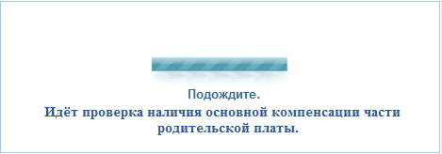
Рисунок 33. Запрос в сервис просмотра начислений.
Текст:Подождите. Идёт проверка наличия основной компенсации части родительской платы.
В случае отсутствия начислений по данным заявителя, на экране появляется сообщение (Рис. 34). Кнопка «Продолжить» переводит Пользователя в сервис подачи заявления на назначение компенсации части родительской платы (п. 2.2.2), где можно подать заявление на основную и дополнительную одновременно.
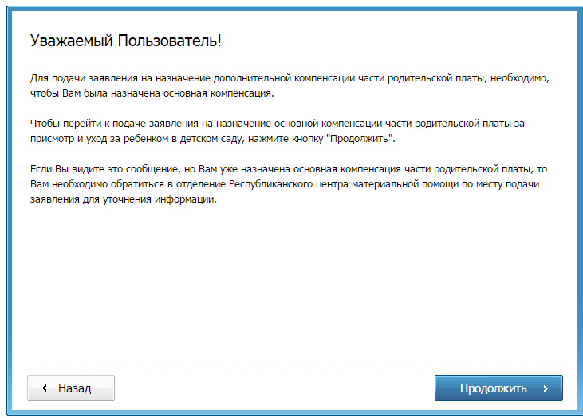
Рисунок 34. Сообщение в случае отсутствие заключения договора заявителем.
Текст: Уважаемый Пользователь!
Для подачи заявления на назначение дополнительной компенсации части родительской платы, необходимо, чтобы Вам была назначена основная компенсация.
Чтобы перейти к подаче заявления на назначение основной компенсации части родительской платы за присмотр и уход за ребенком в детском саду, нажмите кнопку "Продолжить".
Если Вы видите это сообщение, но Вам уже назначена основная компенсация части родительской платы, то Вам необходимо обратиться в отделение Республиканского центра материальной помощи по месту подачи заявления для уточнения информации."Отмена" "Продолжить"

Заполнение информации о детях, на которых подается заявление
В случае наличия назначения основной компенсации части родительской платы Пользователю отображается страница заполнения информацией о детях (Рис. 35):
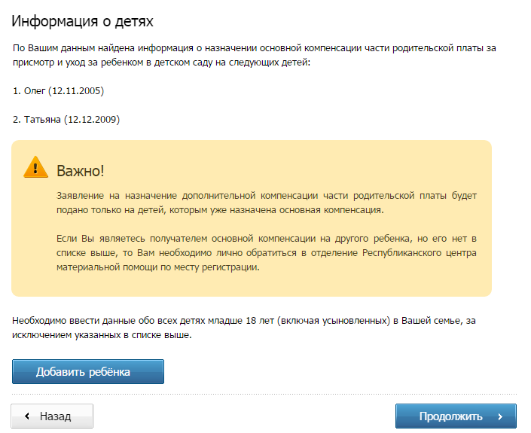
Рисунок 35. Информация о детях.
Текст:
Информация о детях
По Вашим данным найдена информация о назначении основной компенсации части родительской платы за присмотр и уход за ребенком в детском саду на следующих детей:
- Олег (12.11.2005)
- Татьяна (12.12.2009)
Важно!
Заявление на назначение дополнительной компенсации части родительской платы будет подано только на детей, которым уже назначена основная компенсация.
Если Вы являетесь получателем основной компенсации на другого ребенка, но его нет в списке выше, то Вам необходимо лично обратиться в отделение Республиканского центра материальной помощи по месту регистрации.
Необходимо ввести данные обо всех детях младше 18 лет (включая усыновленных) в Вашей семье, за исключением указанных в списке выше.

На странице Пользователю отображается информация о детях (имя и дата рождения), которым назначена основная компенсация части родительской платы. Если у Пользователя в семье имеются дети младше 18 лет (включая усыновлённых), то необходимо нажать на «Добавить ребёнка» и заполнить необходимую информацию обо всех детях(таб .10, Рис. 36):
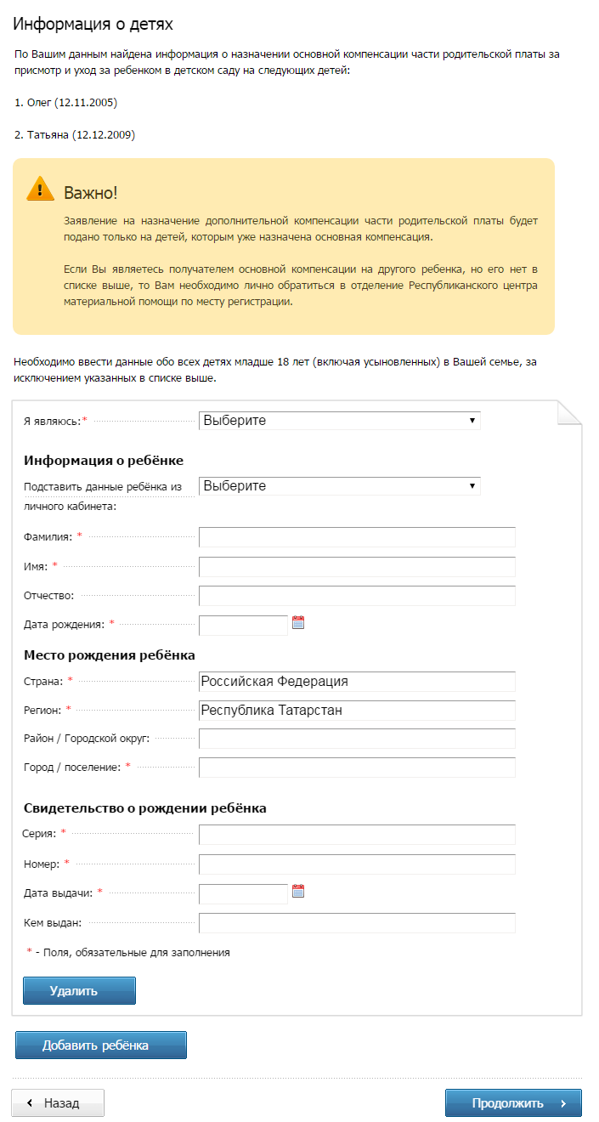
Рисунок 36. Добавление данных о ребенке
№ | Поле | Формат ввода | Способ ввода
1. | Я являюсь (сведения о родителе) | Выпадающий список | Выбор необходимого из списка:  - матерью ребенка  - отцом ребенка  - опекуном  - приемным родителем  - усыновителем
Информация о ребёнке
2. | Фамилия | Текстовый | Подставляются автоматически из ЛК или пользователь вводит самостоятельно, обязательно для заполнения.
3. | Имя | Текстовый | Подставляются автоматически из ЛК или пользователь вводит самостоятельно, обязательно для заполнения.
4. | Отчество | Текстовый | Подставляются автоматически из ЛК или пользователь вводит самостоятельно, обязательно для заполнения.
5. | Дата рождения | Дата | Подставляются автоматически из ЛК или пользователь вводит самостоятельно, обязательно для заполнения.
Место рождения
6. | Страна | Текстовый | По умолчанию – РФ, могут быть отредактированы пользователем, обязательно для заполнения.
7. | Регион | Текстовый | По умолчанию – РТ, могут быть отредактированы пользователем, обязательно для заполнения.
8. | Район / Городской округ | ФИАС | Пользователь вводит самостоятельно
9. | Город/поселение | ФИАС | Пользователь вводит самостоятельно, обязательно для заполнения.
Местонахождение органа опеки (данный раздел отображается на форме, только если в поле «Я являюсь» выбрано значение «Опекуном» или «Приемным родителем»)
10. | Страна | ФИАС | Подставляется автоматически – РФ, могут быть отредактированы пользователем, обязательно для заполнения.
11. | Регион | ФИАС | Подставляется автоматически – РТ, могут быть отредактированы пользователем, обязательно для заполнения.
12. | Район | ФИАС | Пользователь вводит самостоятельно
13. | Город/поселение | ФИАС | Пользователь вводит самостоятельно, обязательно для заполнения.
14. | Район города | Текстовый | Пользователь вводит самостоятельно
Свидетельство о рождении ребёнка
15.2. | Серия | Римские цифры (в латинском регистре) или арабская цифра + «тире» + две буквы кириллицей | Подставляются автоматическииз ЛК или пользователь вводит самостоятельно, обязательно для заполнения.
16. | Номер | 6 цифр | Подставляются автоматически из ЛК или пользователь вводит самостоятельно, обязательно для заполнения.
17. | Дата выдачи | Дата | Подставляются автоматически из ЛК, пользователь вводит самостоятельно или выбирает дату из календаря, обязательно для заполнения.
18. | Кем выдан | Текстовый | Пользователь вводит самостоятельно
Таблица 10.Валидация полей ввода данных о детях, которым не назначена основная компенсация родплаты
Если Пользователь в поле «Я являюсь» выбирает значение «Опекуном» или «Приемным родителем», то на форме отображается дополнительный раздел «Местонахождение органа опеки»(рис. 37):
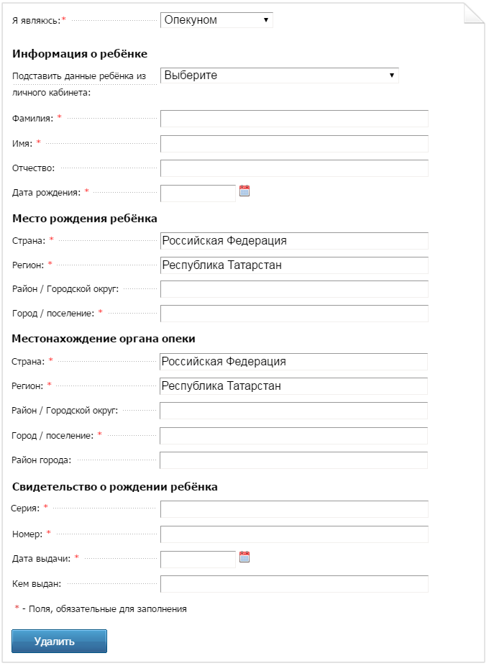
Рисунок 37. Заполнение информации о детях (опекун).

Заполнение информации о семейном статусе заявителя
После ввода информации о всех своих детях младше 18 лет Пользователь нажимает на «Продолжить» и переходит на страницу с вводом информации о семейном статусе заявителя (таб. 11, Рис. 38):
Рисунок 38. Информация о семейном статусе заявителя.
Текст:Семейный статус Заявителя
№ | Поле | Формат ввода | Способ ввода
1. | Я (заявитель) | Выпадающий список | Выбор необходимого из списка:  - женат (замужем)  - одинокая мать
Таблица 11. Выбор семейного статуса заявителя.
В случае выбора из выпадающего списка «одинокая мать», появляется кнопка «Продолжить» (Рис.39):
Рисунок 39. Информация о семейном статусе заявителя.
В случае выбора из выпадающего списка «женат (замужем)» появляются поля для заполнения данных о муже (жене) заявителя (таб. 12, Рис.40):
Рисунок 40. Информация о муже/жене заявителя.

№ | Поле | Формат ввода | Способ ввода
1. | Я (заявитель) | Выпадающий список | Женат (замужем)
2. | Дата регистрации брака | Дата | Пользователь вводит самостоятельно или выбирает дату из календаря, обязательно для заполнения.
Информация о муже (жене) Заявителя
3. | Фамилия | Текстовый | Пользователь вводит самостоятельно, обязательно для заполнения.
4. | Имя | Текстовый | Пользователь вводит самостоятельно, обязательно для заполнения.
5. | Отчество | Текстовый | Пользователь вводит самостоятельно, обязательно для заполнения.
6. | Дата рождения | Дата | Пользователь вводит самостоятельно или выбирает дату из календаря, обязательно для заполнения.
Таблица 12.Поля ввода данных о муже (жене).

Выбор отделения РЦМП
После заполнения информации о семейном статусе заявителя Пользователь переходит на страницу выбора отделения РЦМП.
Процесс выбора отделения РЦМП описан в разделе 2.2.11 настоящего документа.

Отправлениезаявления
После заполнения электронной формы заявления и нажатия на «Продолжить» заявление отправляется в отделение Республиканского центра материальной помощи по месту постоянной регистрации.
После успешной отправки заявления Пользователю отображается страница с информацией (Рис. 41). На данной странице не должно быть возможности вернуться на предыдущую страницу.
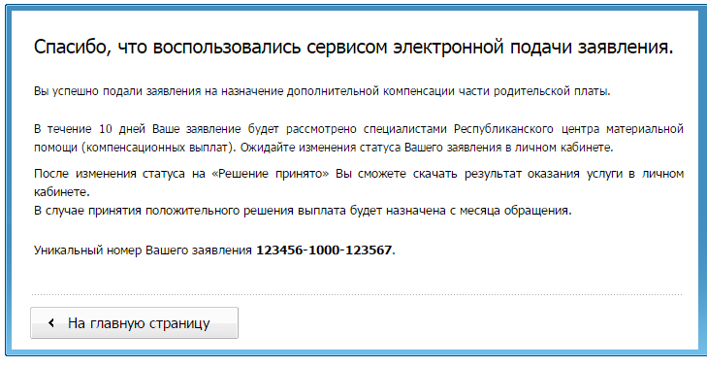Рисунок 41.Успешная отправка заявления на дополнительную компенсацию.
Текст:
Спасибо, что воспользовались сервисом электронной подачи заявления.
Вы успешно подали заявления на назначение дополнительной компенсации части родительской платы.
В течение 10 дней Ваше заявление будет рассмотрено специалистами Республиканского центра материальной помощи (компенсационных выплат). Ожидайте изменения статуса Вашего заявления в личном кабинете.
После изменения статуса на «Решение принято» Вы сможете скачать результат оказания услуги в личном кабинете.
В случае принятия положительного решения выплата будет назначена с месяца обращения.
Уникальный номер Вашего заявления 123456-1000-123567

Обработка заявления
Одним заявителем отправляется одно заявление со своим уникальным номером вне зависимости количества детей, указанных в заявлении.
Каждое заявление передается в ГИС «Социальный регистр населения» (ГИС «СРН») для последующего отправления в отделение Республиканского центра материальной помощи по месту постоянной регистрации.
В заявлении в РЦМП передаются данные, перечисленные в таблицах 8-11. Остальные данные, необходимые для предоставления услуги, РЦМП запрашивает самостоятельно по каналам межведомственного взаимодействия, используя данные заявления. Перечень сведений, необходимых для предоставления услуги и получаемых по каналам межведомственного взаимодействия, и их источники приведены в Приложении 1.
Статус заявления Пользователь может увидеть, воспользовавшись услугой «Проверка статуса заявлений» на Портале по паспортным данным или по уникальному номеру заявления.
Как только заявление поступает в центр РЦМП, ему присваивается статус «Заявление поступило» и в течение одного рабочего дня заявление должно быть рассмотрено специалистом центра РЦМП. Далее статус заявления меняется на «Принято к рассмотрению» и в течение 10 рабочих дней после подачи заявления должен быть сформирован ответ в виде статуса: «Одобрено» или «Отклонено».
В случае статуса «Одобрено» или «Отклонено» Пользователь может скачать решение в личном кабинете на Портале.

Проверка статуса ранее поданных заявлений
После подачи заявления на основную (п.2.2) и/или дополнительную (п.2.3) компенсации части родительской платы Пользователь в соответствующем разделе «Проверить статус заявления» может следить за его статусом.
Пользователь имеет возможность проверить статус только по заявлениям, поданным лично в отделение РЦМП, через Портал (с учетной записью ЕСИА не ниже 2 уровня) или Инфомат (с помощью Карты жителя).
Для проверки статуса Пользователь переходит к вкладке третьего шага «Проверить статус заявления» в услугах основной (рис. 3) и дополнительной (рис.28) компенсаций (рис. 42):
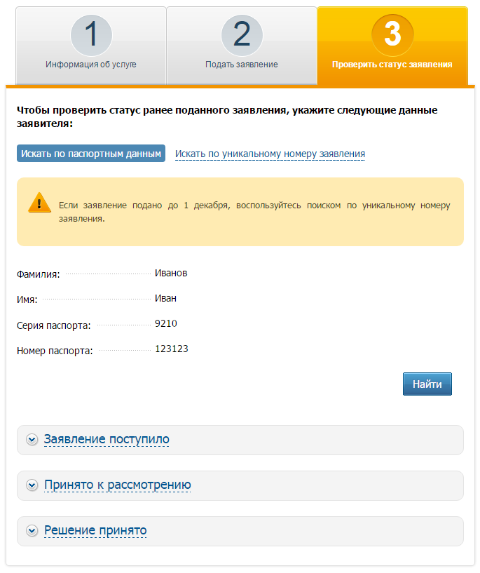
Рисунок 42.Страница проверки статуса заявления
Данный раздел доступен только авторизованным на Портале Пользователям.
На странице указаны два способа проверки ранее поданных заявлений: по паспортным данным, по уникальному номеру заявления.
При проверке статуса по паспортным данным на странице указана основная информация Пользователя: Фамилия, Имя, серия и номер паспорта. Нажав «Найти» Пользователь по этой информации может узнать результат рассмотрения ранее поданных заявлений. В случае подачи заявления на несколько детей, решение принимается по каждому ребенку в отдельности. В этом случае отображается соответствующее количество решений количеству детей, на которых было подано заявление (рис.43):
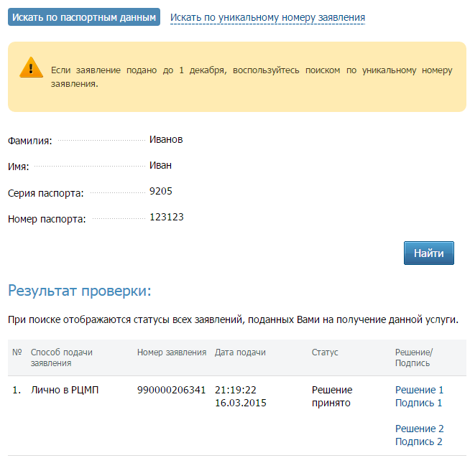
Рисунок 43.Проверка статуса заявления по паспортным данным заявителя
Возможные статусы (рис. 44):
- Заявление поступило:Присваивается заявлению сразу после подачи. В течение одного рабочего дня заявление будет рассмотрено специалистом РЦМП.
- Принято к рассмотрению:Заявление принято и находится на проверке специалиста РЦМП. В течение 10 рабочих дней после подачи заявления будет сформирован ответ или решение в виде статуса заявления.
- Решение принято:Вынесено решение по ранее поданному заявлению. Вы можете скачать решение(я) в формате PDF-файла с отсоединённой электронной подписью.
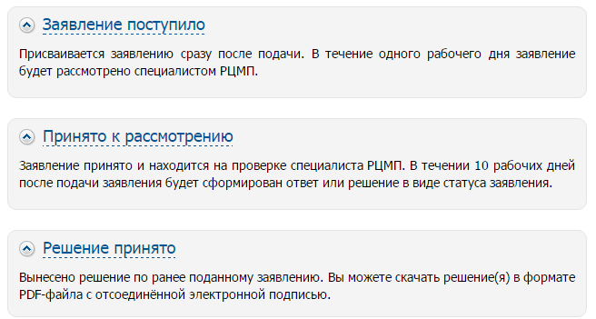
Рисунок 44.Перечень возможных статусов после подачи заявления.
Для проверки статуса заявления по уникальному номеру Пользователь переходит во вкладку «Искать по уникальному номеру заявления» и вводит номер заявления в соответствующее поле (рис. 45). Нажав «Найти» Пользователь может узнать результат рассмотрения данного заявления.
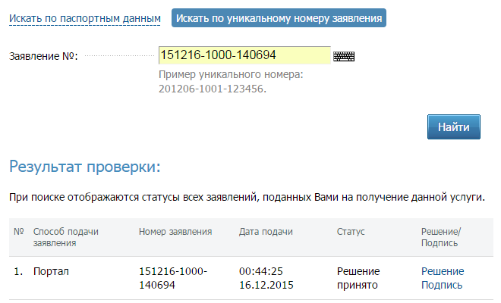
Рисунок 45.Проверка статуса заявления по уникальному номеру

Приложение 1. Перечень сведений, необходимых для предоставления услуги и получаемых по каналам межведомственного взаимодействия
Таблица 13. Перечень сведений, необходимых для предоставления услуги «Назначение компенсации части родительской платы за присмотр и уход за ребенком в детском саду» и получаемых по каналам межведомственного взаимодействия.
№ | Наименование | Поставщик информации | Тип запроса | Способ получения информации сотрудником
 | Сведения о государственной регистрации рождения | ЗАГС | СМЭВ | Запрос будет осуществляться средствами  ГИС «Социальный регистр населения».
 | Сведения об установлении над ребенком опеки | ОМС | СМЭВ или письменный запрос | Запрос осуществляется средствами модуля «Межведомственное взаимодействие» в http://gua.tatar.ru, либо делается письменный запрос, если орган находится за пределами РТ.
 | Сведения о передаче ребенка в приемную семью | ОМС | СМЭВ или письменный запрос | Запрос осуществляется средствами модуля «Межведомственное взаимодействие» в http://gua.tatar.ru, либо делается письменный запрос, если орган находится за пределами РТ.
 | Сведения о лишении родителей родительских прав | ОМС | СМЭВ или письменный запрос | Запрос осуществляется средствами модуля «Межведомственное взаимодействие» в http://gua.tatar.ru, либо делается письменный запрос, если орган находится за пределами РТ.
 | Сведения о лице, заключившем договор с дошкольной образовательной организацией | ДОУ | Прямой запрос в АИС «Электронный детский сад» | Запрос осуществляется средствами ГИС «Социальный регистр населения».
 | Сведения о номере, идентифицирующим ребенка в соответствии с квитанцией на оплату за присмотр и уход за ребенком в дошкольной образовательной организации | ДОУ | Прямой запрос в АИС «Электронный детский сад» | Запрос осуществляется средствами ГИС «Социальный регистр населения».
 | Сведения о подтверждении действительности паспорта заявителя | ФМС | СМЭВ | Запрос осуществляется средствами ГИС «Социальный регистр населения».
Таблица 14. Перечень сведений, необходимых для предоставления услуги «Назначение дополнительной компенсации части родительской платы за присмотр и уход за ребенком в детском саду» и получаемых по каналам межведомственного взаимодействия.
№ | Наименование | Поставщик информации | Тип запроса | Способ получения информации сотрудником
 | Сведения о назначении Заявителю основной компенсации части родительской платы | Органы социальной защиты | Прямой запрос в ГИС «Социальный регистр населения» | Прямой запрос в ГИС «Социальный регистр населения».
 | Сведения о составе семьи получателя государственной услуги (выписка из домовой книги) | ОМС | Выгрузка из управляющих организаций или РСМЭВ | Запрос осуществляется средствами ГИС «Социальный регистр населения», либо средствами модуля «Межведомственное взаимодействие» в http://gua.tatar.ru
 | Сведения о государственной регистрации рождения | ЗАГС | СМЭВ | Запрос будет осуществляться средствами ГИС «Социальный регистр населения».
 | Сведения о регистрации брака | ЗАГС | СМЭВ | Запрос осуществляется средствами ГИС «Социальный регистр населения».
 | Сведения о размерах: пенсий, компенсационных выплат (кроме компенсационных выплат неработающим трудоспособным лицам, осуществляющим уход за нетрудоспособными гражданами) и дополнительного ежемесячного материального обеспечения пенсионеров, осуществляемых Пенсионным фондом РФ | ПФР | СМЭВ | Запрос осуществляется средствами ГИС «Социальный регистр населения», а также средствами модуля «Межведомственное взаимодействие» в http://gua.tatar.ru
 | Сведения о заработной плате или о доходе, на которые начислены страховые взносы | ПФР | СМЭВ | Запрос осуществляется средствами ГИС «Социальный регистр населения», а также средствами модуля «Межведомственное взаимодействие» в http://gua.tatar.ru
 | Сведения об установлении над ребенком опеки и получении опекуном (попечителем) денежных средств на содержание ребенка | ОМС | РСМЭВ или письменный запрос | Запрос осуществляется средствами модуля «Межведомственное взаимодействие» в http://gua.tatar.ru, либо делается письменный запрос, если орган находится за пределами РТ.
 | Сведения о передаче ребенка в приемную семью и размер вознаграждения приемного родителя | ОМС | РСМЭВ или письменный запрос | Запрос осуществляется средствами модуля «Межведомственное взаимодействие» в http://gua.tatar.ru, либо делается письменный запрос, если орган находится за пределами РТ
 | Сведения о лишении родителей родительских прав | ОМС | РСМЭВ или письменный запрос | Запрос осуществляется средствами модуля «Межведомственное взаимодействие» в http://gua.tatar.ru, либо делается письменный запрос, если орган находится за пределами РТ
 | Сведения о выплатах (отсутствии выплат) всех видов пособий по безработице и других выплат безработным | Органы государственной службы занятости населения | Выгрузка из Центра занятости населения РТ | Запрос осуществляется средствами ГИС «Социальный регистр населения».
 | Сведения о размерах пособия по беременности и родам | Органы социальной защиты, | РСМЭВ или письменный запрос | Запрос осуществляется средствами ГИС «Социальный регистр населения», либо делается письменный запрос, если орган находится за пределами РТ.
 | Сведения о размерах единовременного пособия женщинам, вставшим на учет в медицинских учреждениях в ранние сроки беременности | Органы социальной защиты, | РСМЭВ или письменный запрос | Запрос осуществляется средствами ГИС «Социальный регистр населения», либо делается письменный запрос, если орган находится за пределами РТ.
 | Сведения о размерах ежемесячного пособия на ребенка | Органы социальной защиты, | РСМЭВ или письменный запрос | Запрос осуществляется средствами ГИС «Социальный регистр населения», либо делается письменный запрос, если орган находится за пределами РТ.
 | Сведения о размерах ежемесячного пособия по уходу за ребенком | Органы социальной защиты, | РСМЭВ или письменный запрос | Запрос осуществляется средствами ГИС «Социальный регистр населения», либо делается письменный запрос, если орган находится за пределами РТ.
 | Сведения о размерах иных социальных выплат, установленных органами государственной власти РФ, субъектов РФ, органами местного самоуправления, организациями, выплачиваемых органами социальной защиты | Органы социальной защиты | РСМЭВ или письменный запрос | Запрос осуществляется средствами ГИС «Социальный регистр населения», либо делается письменный запрос, если орган находится за пределами РТ.

